**TAREA 1**

* **TÍTULO**

OXYGEN XML EDITOR.

* **RESUELVE**

Investigar cómo ejecutar y depurar una transformación XSL utilizando el editor Oxygen XML Editor. Realizar un resumen de los pasos a seguir.

Ejecutar:

1. Abra un documento XML en el editor XML.
2. Asocie una hoja de estilos XSLT con el documento XML.
3. Agregue una instrucción de procesamiento xml-stylesheet al documento XML. Por ejemplo, agregue la siguiente línea al prólogo del documento: <?xml-stylesheet type='text/xsl' href='filename.xsl'?>

O bien

1. Agregue la hoja de estilos XSLT mediante la ventana Propiedades. Con el archivo XML abierto en el editor, haga clic con el botón derecho en cualquier parte del editor y elija Propiedades. En la ventana Propiedades, haga clic en el campo Stylesheet y después elija el botón Examinar (...). Seleccione la hoja de estilos XSLT y, a continuación, elija Abrir.
2. En la barra de menús, seleccione XML > Iniciar XSLT sin depurar. También puede presionar Ctrl+Alt+F5.

La forma más sencilla es la segunda ya que es más grafico.

Depurar:

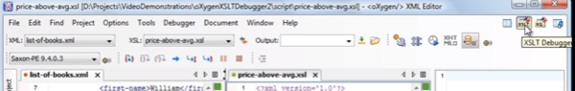

Una vez que están ambos archivos en el editor se pulsara sobre el botón que se indica en la diapositiva para empezar a trabajar con el depurador.

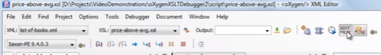

Posteriormente se habilita el lenguaje XHTML.

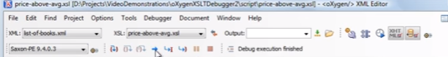

Se pulsara en la flecha para iniciar con el depurado y en el mismo menú también están los botones para: parar, detener, adelantar y retroceder entre otros.

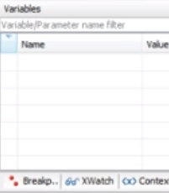

También aparecen los breakpoints o puntos de ruptura como pasa por ejemplo en java y otros lenguajes de programación.

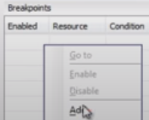

Se da click derecho a la página en blanco luego de seleccionar breakpoint y le damos a añadir.

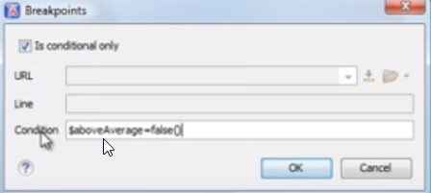

Y el menú lo modificaríamos como quisiéramos según lo que queramos.

C:\Users\usuario\AppData\Local\Microsoft\Windows\INetCache\Content.Word\2021-03-02 19_22_12-Window.png

Y la flechita indicaría en que sitio está el breakpoint para que se detenga en ese punto el depurado.

Conclusión: El depurado es prácticamente igual que el de los lenguajes de programación y además con el entorno gráfico y en cuanto a la ejecución es parecido a los CSS por lo cual ya estaríamos algo familiarizados por esta parte.

Bibliografía:

[Ejecutar](https://docs.microsoft.com/es-es/visualstudio/xml-tools/how-to-execute-an-xslt-transformation-from-the-xml-editor?view=vs-2019)

[Depurador](https://www.youtube.com/watch?v=m9d8c4V-LJw&ab_channel=oxygenxml)